LAB 3.1 CSNA : CONFIGURATION RESEAU : INTERFACES

Démarrer uniquement les MV suivantes pour l’instant : SNS_EVA1_V4.3_A et Debian_Client_in_A

Pour la suite des labs, vous devez sélectionner et activer la politique de filtrage (10) Pass all dans le menu CONFIGURATION ⇒ POLITIQUE DE SÉCURITÉ ⇒ Filtrage et NAT qui autorisera tous les trafics traversants ou à destination du firewall.

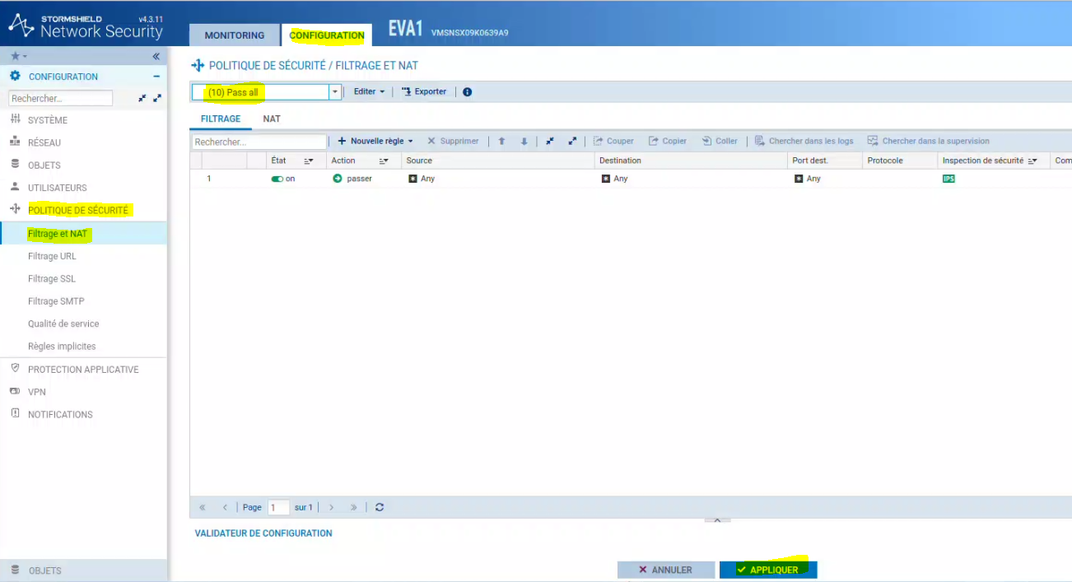

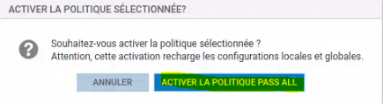

Configuration des interfaces :

1. Configurez les interfaces OUT, DMZ1 et IN de votre firewall comme suit :
• OUT : 192.36.253.x0/24 Agence A : 192.36.253.10/24
• DMZ1 : 172.16.x.254/24 Agence A : 172.16.1.254/24
• IN : 192.168.x.254/24 Agence A : 192.168.1.254/24

Information complémentaire LP :

Bien faire sortir les interfaces du bridge (drag and drop)

Faire l’interface in en dernier car cela va imposer une modification de la config réseau sur votre MV cliente Linux (voir manipulation suivante)

2. Dans la VM « Debian_Client_in_A », double cliquez sur le raccourci bureau «network_config.sh », et choisissez la lettre de compagnie a (au lieu du sns habituel). Vérifier avec la commande ip a que vous avez obtenu l’adresse IP 192.168.1.2/24

Reconnectez-vous via https://192.168.1.254/admin et vérifiez votre configuration réseau complète

Au final vous devriez obtenir ceci sur le firewall

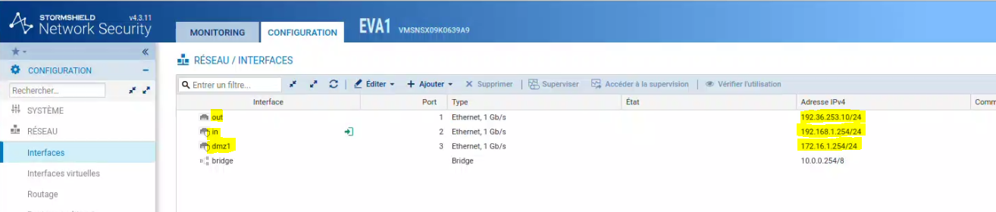

Pour information : Pour l’agence B nous aurons ce résultat

